1. Откройте раздел «Просмотр событий». Для этого нажмите кнопку Пуск , выберите Панель управления, Система и безопасность, Администрирование, затем дважды щелкнитеПросмотр событий. Если отображается запрос на ввод пароля администратора или его подтверждения, укажите пароль или предоставьте подтверждение.

2. Выберите журнал событий в левой панели.

3. Дважды щелкните событие, чтобы просмотреть его описание.

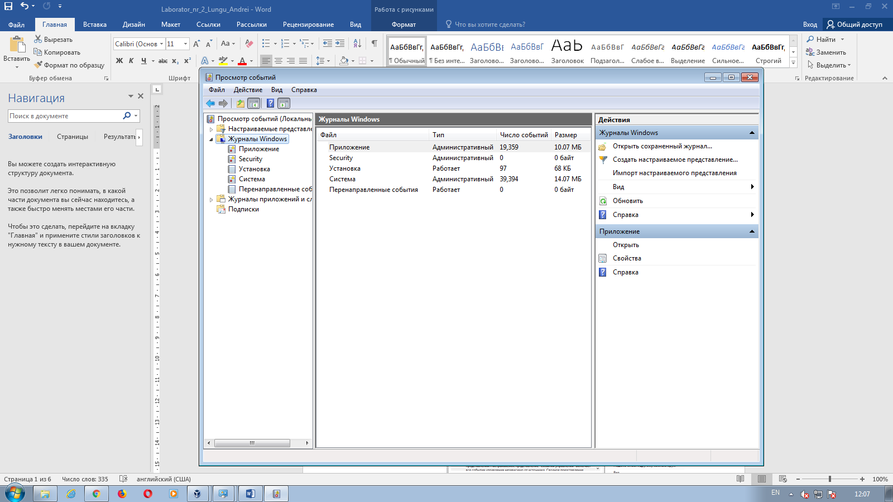

**Lucrul cu jurnalele de evenimente:**

1. Просмотр событий

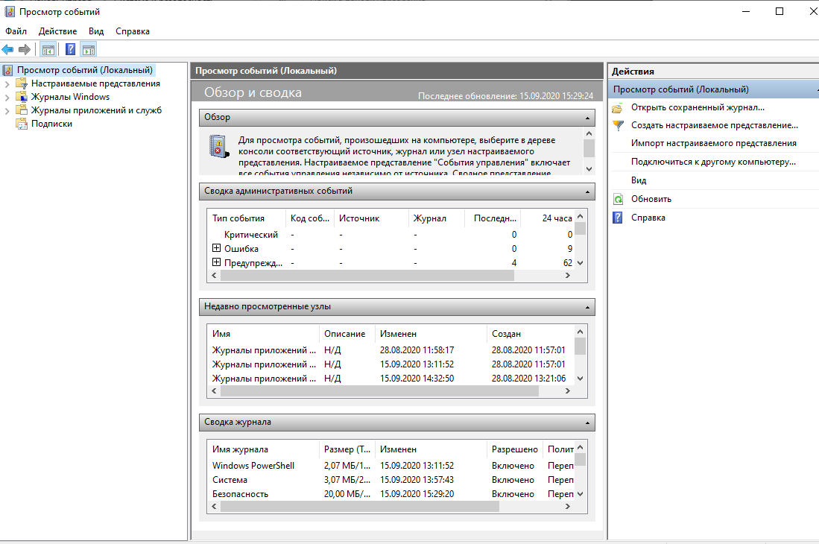

2. Cохранить выбранный журнал   
a. В дереве консоли выберите журнал событий, который нужно сохранить;   
b. Выберите команду «Сохранить события как» из меню«Действие» или из контекстного меню журнала выберите команду «Сохранить все события как»;  
 c. В появившемся диалоге «Сохранить как» выберите папку, в которую должен быть сохранен файл.

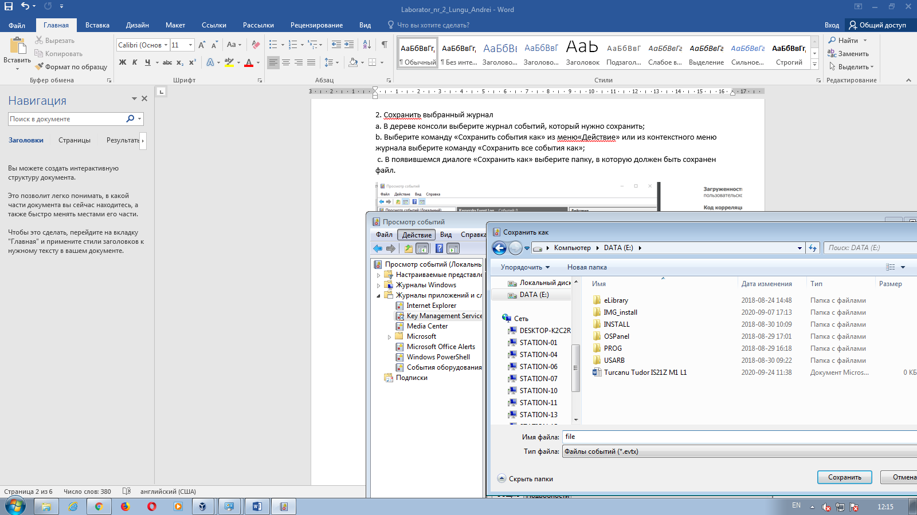

3. Очистка журнала событий   
a. В дереве консоли выберите журнал событий, который требуется очистить;   
b. Очистите журнал одним из следующих способов:   
1.В меню «Действие» выберите команду «Очистить журнал»;   
2.На выбранном журнале нажмите правой кнопкой для открытия контекстного меню. В контекстном меню выберите команду «Очистить журнал»;

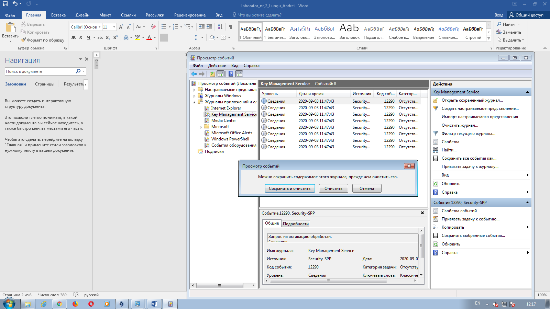

4. Установка максимального размера журнала a. В дереве консоли выберите журнал событий, для которого следует изменить размер;   
b. Выберите команду «Свойства» из меню «Действие» или из контекстного меню выбранного журнала;   
c. В поле «Максимальный размер журнала (КБ)» установите требуемое значение при помощи счетчика или установите вручную без использования счетчика. В этом случае значение будет округлено до ближайшего числа, кратного 64 КБ так как размер файла журнала должен быть кратен 64 КБ и не может быть меньше 1024 КБ.

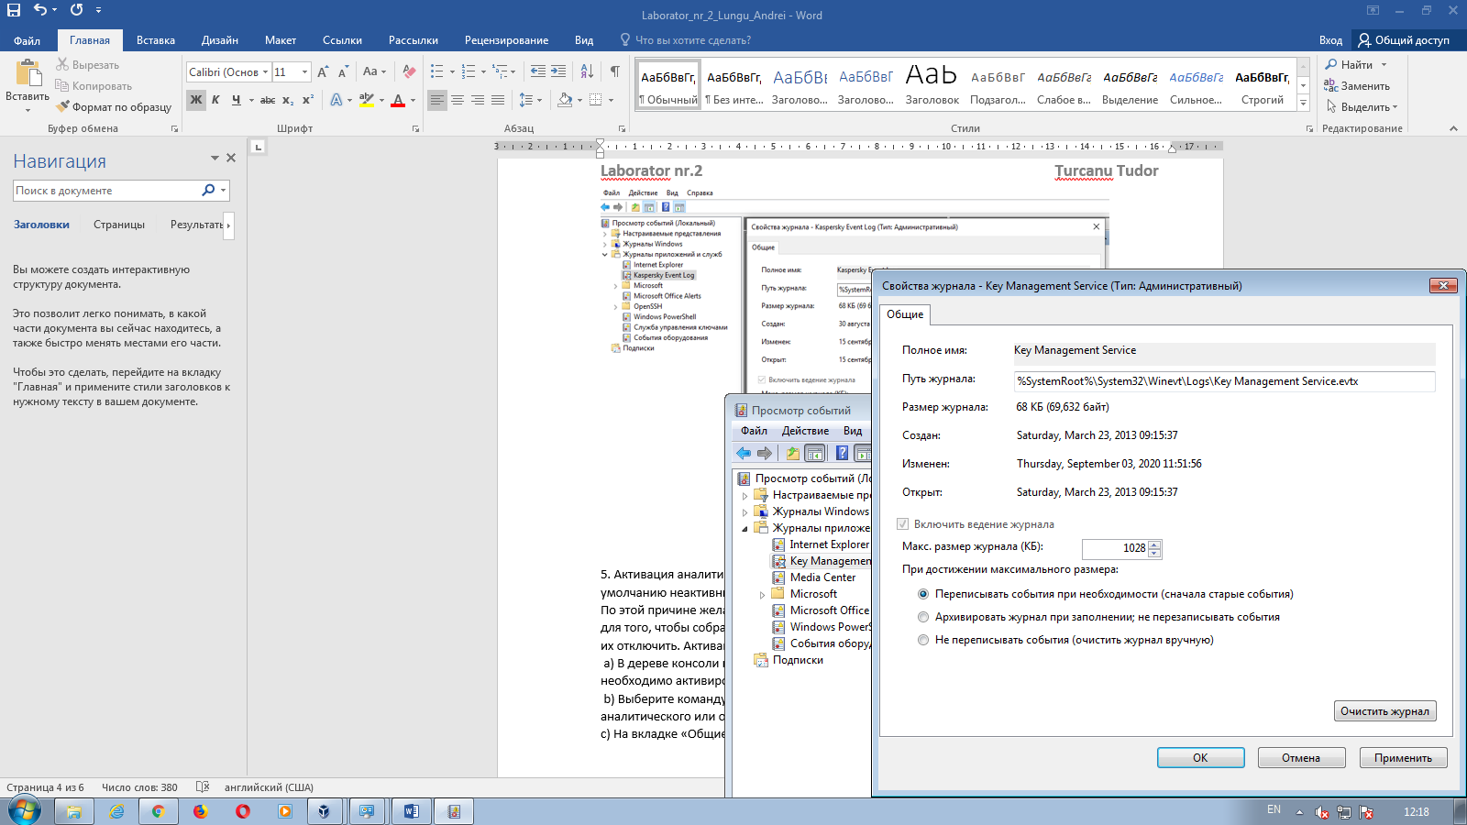

5. Активация аналитического и отладочного журнала Аналитический и отладочный журналы по умолчанию неактивны. После активации они быстро заполняются большим количеством событий. По этой причине желательно активировать указанные журналы на ограниченный период времени для того, чтобы собрать необходимые для поиска и устранения неполадок данные, а затем снова их отключить. Активацию журналов можно выполнить следующим образом:  
 a) В дереве консоли найдите и выберите аналитический или отладочный журнал, который необходимо активировать;  
 b) Выберите команду «Свойства» из меню «Действие» или из контекстного меню выбранного аналитического или отладочного журнала;   
c) На вкладке «Общие» установите флажок на опции «Включить ведение журнала»



6. Открытие и закрытие сохраненного журнала  
 a. Выберите команду «Открыть сохраненный журнал» в меню «Действие» или из контекстного меню в дереве консоли;  
 b. В диалоговом окне «Открыть сохраненный журнал», передвигаясь по дереву каталогов, откройте папку, содержащую нужный файл. По умолчанию в диалоговом окне будут выведены все файлы журналов событий.

